Analyse van les 2A

# Wat we gaan maken

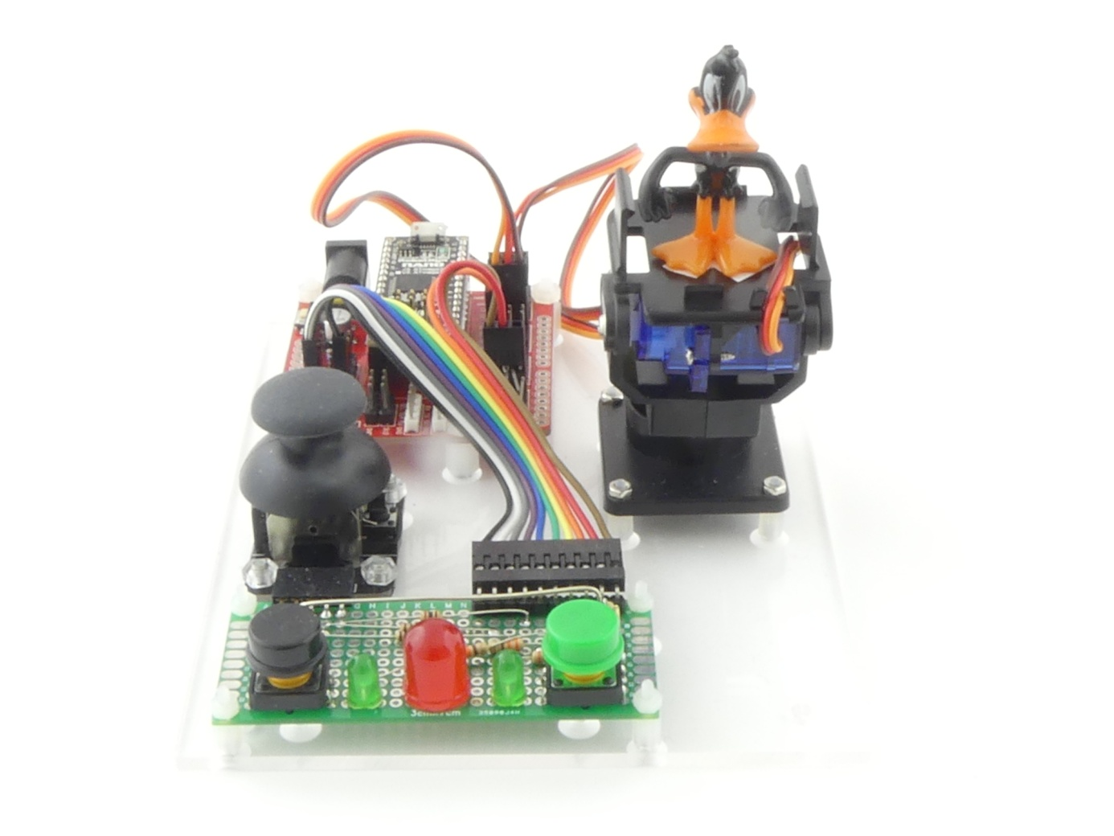Je hebt het filmpje gezien. Hieronder staan een paar plaatjes zodat je kunt herinneren wat het spel doet dat je gaat programmeren.

7. De eend op het plankje draait naar de linker speler en maakt een buiging en kwaakt.

1. Het spel begint door te drukken op de knop van de joystick. In de les doen we het eerst door op de groene vlag te drukken.

9. De eend op het plankje draait naar rechts en schud nee. Hij kwaakt ook, maar nu anders.

5. De spelers moeten op hun knop drukken als de rode LED aan is.

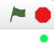

11. Als de tijd om is, klinkt er een koekoeksklok. De eend buigt naar de winnaar en maak drie buigingen. Bij gelijk spel maakt hij drie buigingen in het midden.

2. De linker groene LED gaat aan zodra het spel begint en uit als de tijd om is. De klok start op 15 en telt af.

3. De rode LED gaat aan op willekeurige momenten. Minstens 1 seconde en maximaal 5 seconde na de laatste keer. En blijft 1 seconde aan.

10. De rechter groene LED gaat aan als er nog 5 seconde tijd over is en uit als de tijd om is.

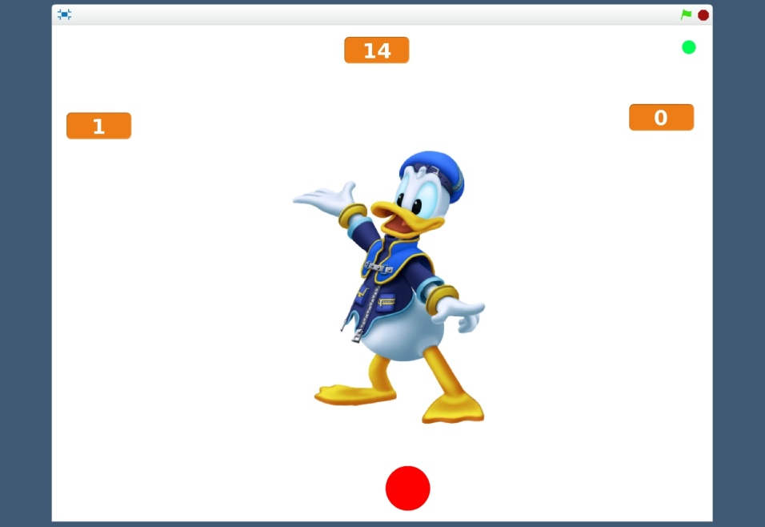 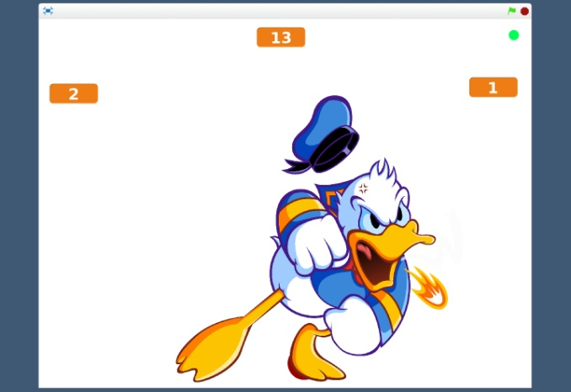

8. De rechter speler heeft gedrukt toen de LED uit was. De eend kijkt boos naar rechts. De linker speler krijgt een punt omdat de rechter speler verkeerd gedrukt heeft.

6. De linker speler heeft gedrukt toen de LED aan was. De eend kijkt enthousiast naar links en de linker speler krijgt een punt.

4. Als de rode LED aan gaat zie je dat ook op het scherm. Het rode balletje kleurt fel rood .

Let op: de eend ziet er vandaag iets anders uit dan in het filmpje.